Behaviuoral Settings
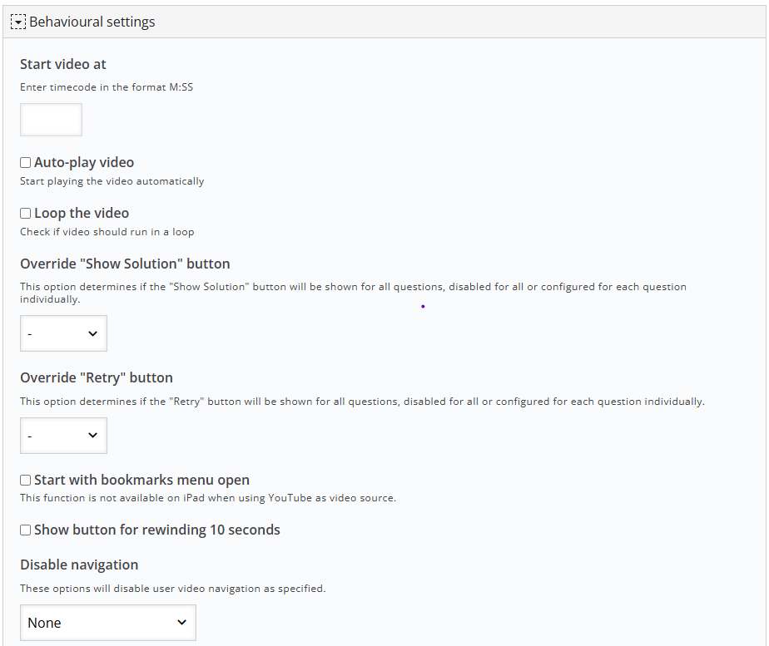

Start video at:
+ Cho video bắt đầu từ mốc thời gian cố định (ví dụ 2:30)

Autu-play video:
Video tự chạy khi mở bài, ở đây có nghĩa là nếu ta không tíck thì sinh viên vào bài học thì vả bấm nút play để bắt đầu, còn tick sẽ chạy luôn
Loop the video : Nếu tíck chạy đến cuối bài chạy lại
Override “Show solution” button:
+ Quyết định có cho SV xem đáp án hay không
Tuỳ chọn:
- Enable for all → SV xem đáp án
- Disable for all → SV KHÔNG xem được
- Configured individually → đặt từng câu

